PulsioFlex 血流动力学监测平台

PulsioFlex 拥有8英寸彩色高分辨LED屏幕，玻璃触摸屏和直观的用户界面带来全新的用户体验。机器尺寸小巧、重量轻便，易于安装和放置。  
StepWISE 智能监护理念搭载于PulsioFlex平台，在围术期和重症监护领域，根据患者各阶段的需求，灵活组合技术模块，为每一位患者提供个性化的持续血流动力学监测。

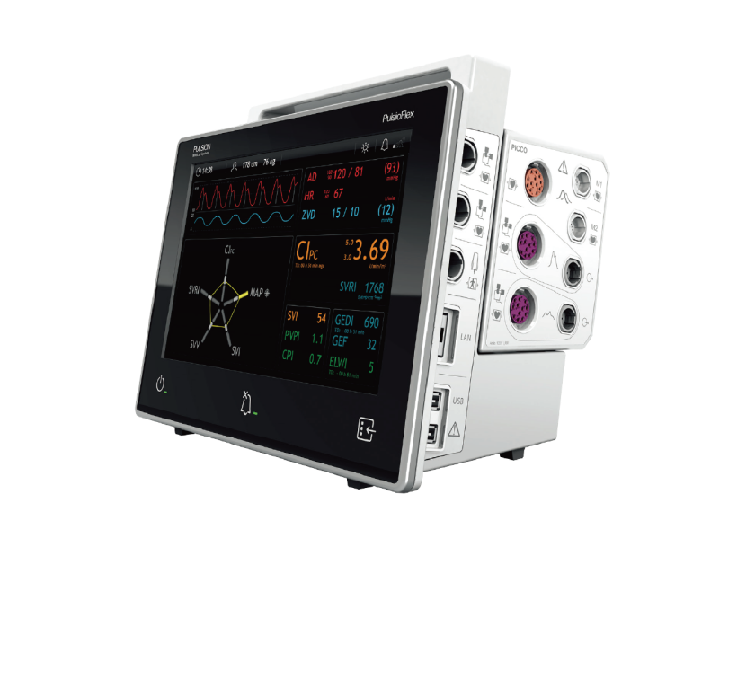

PulsioFlex 是一个可以扩展模块的平台，整合了多种监测技术：  
ProAQT 技术用于血压、心输出量等参数连续测量；  
PiCCO 技术用于心肺功能评价和容量管理；  
CeVOX 技术用于连续监测中心静脉氧饱和度；  
LiMON 技术用于床旁肝功能监测。

支气管双腔插管

功能特性：  
双腔，双囊支气管插管插入左或右侧主支气管，用于选择性肺通气（充气和/或放气），吸痰或在外科操作、麻醉操作要求任何一侧肺用支气管镜观察时。  
  
产品特点：  
1、更大的管腔，允许使用大号的支气管镜和吸痰管；  
2、独特的Soft Seal球囊，高容量/低压，与气管壁接触最少，白/蓝色的球囊帮助确定左右支气管导管；  
3、球囊压力感应装置由不同颜色标示，能够明确区分支气管/气管球囊；  
4、双支气管镜的 PEEP帽允许在PEEP状态下执行纤维支气管镜和吸痰操作，并避免交叉感染。

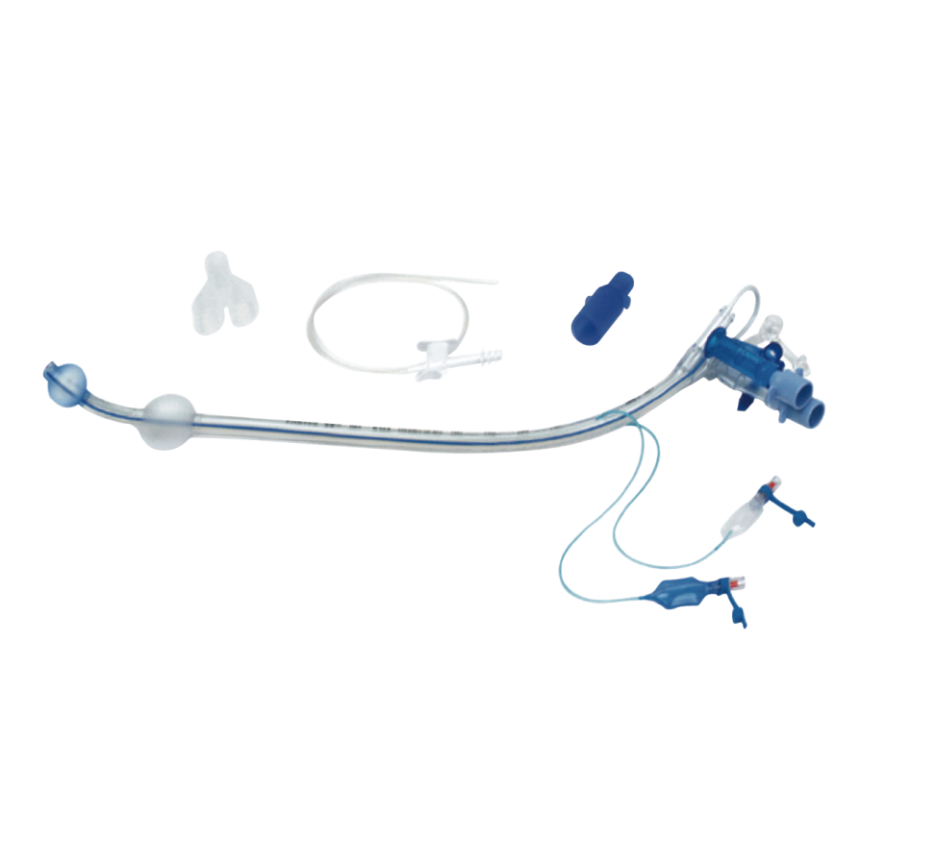

PALL麻醉机患者端呼吸通路过滤器

特点

1. 折叠疏水膜
2. 经验证，可有效滤除新冠病毒、丙肝病毒、艾滋病毒、结核分枝杆菌、金黄色葡萄球菌和异常的朊病毒蛋白
3. 可有效滤除经液体传播的病毒和细菌，滤除率100%
4. 有效滤除液体和气体中携带的过敏物质天然乳胶颗粒
5. 每个过滤器都经过完整性及有效性测试
6. 死腔量小

有效保护

1. 高效保护患者免受病原体的交叉感染
2. 延长管路使用时间
3. 降低医疗成本
4. 提高使用周转率
5. 减少医疗废弃物的产生
6. 免除乳胶颗粒的污染
7. 应用范围广

产品特点

1. 有效的微生物屏障：折叠疏水膜可有效滤除气体和液体中携带的微生物，因此，在麻醉机使用中，呼吸通路过滤器可免除不同患者间的交叉感染1,2,3。经验证，Pall Ultipor 25呼吸通路过滤器可有效滤除新冠病毒4、结核分枝杆菌5.金黄色葡萄球菌6、丙肝病毒2、艾滋病毒7、传染性的朊病毒蛋白8、白念珠菌9及甲型流感病毒10。
2. 结合医院对呼吸管路的使用规定，日常使用 Pall Ultipor 25呼吸通路过滤器可有效保护呼吸管路，以防止来自病人端的污染，进而延长机器内呼吸管路的使用时间。同时，请咨询您所使用的呼吸管路制造商，以确保该管路是否可以延长使用时间。
3. 生理水平湿化效果：在麻醉机的半开放回路中，患者的水分流失降低到最小，接近生理水平。在半开放的小儿麻醉通气中，Pall Ultipor 25 呼吸通路过滤器可使机械通气管路中的干冷气体湿度增加至生理水平11。
4. 疏水性及滤除分泌物2,5,6,1：所有Pall 呼吸通路过滤器滤膜均采用 Pall 专利疏水膜，Pall Ultipor 25 呼吸通路过滤器经证实，可以承受超过 70cm 水柱的进水压(疏水性)14。
5. 无乳胶颗粒：Pall Ultipor 25 呼吸通过滤器不含天然乳胶颗粒，且经实验证明，可滤除液体和气体中携带的过敏物质天然乳胶颗粒15,16。
6. 低气道阻力：按照使用说明，在临床使用过程中，独特的折叠疏水膜可确保较低的气体阻力17。
7. 死腔量小：PallUltipor 25 呼吸通路过滤器死腔量较小，仅35 mL，可在成人和小儿麻醉中使用11,12。

